Практическая работа №2

Теоретическое введение
Виртуальная машина — совокупность сконфигурированных аппаратных ресурсов для запуска операционной системы и приложений. Виртуальная машина (ВМ) может имитировать как компьютер, или сервер, так и как отдельные его компоненты. Она создается как изолированная среда и не влияет на другие ВМ или материнскую ОС.
Задачи, в которых используются ВМ разнообразны:
- тестирование бета-версий прикладного ПО и новых версий ОС,
- запуск приложений в совместимой среде, создания «песочниц» для безопасного исполнения гостевой программы,
- эмуляции устройств и архитектур,
- создания резервных копий операционных систем и т. д.
В быту ВМ нередко используют для запуска Windows-приложений на Mac OS, и наоборот, в ИТ-индустрии — для создания инфраструктуры в облаке (IaaS).
Fedora — дистрибутив Linux, разрабатываемый Проектом Fedora, спонсируемый компаниями Red Hat и IBM и содержащий возможности, которые в будущем предполагаются к использованию в дистрибутиве Red Hat Enterprise Linux.
Jenkins — программная система с открытым исходным кодом на Java, предназначенная для обеспечения процесса непрерывной интеграции программного обеспечения. Ответвлена в 2008 году от проекта Hudson, принадлежащего компании Oracle, основным его автором — Косукэ Кавагути. Распространяется под лицензией MIT.
OVA (Open Virtual Appliance) – это универсальный файл хранения данных виртуальной машины, который можно использовать в различных программах для виртуализации операционных систем.
ISO - стандарт, выпущенный Международной организацией по стандартизации, описывающий файловую систему для дисков CD-ROM для обеспечения совместимости носителей под разными операционными системами.

Полезные ссылки
- Терминология. Виртуальные машины [Несколько компьютеров в одном]:
https://it.wikireading.ru/326
- Глоссарий | ITGLOBAL.COM:
https://itglobal.com/ru-ru/company/glossary/
- Основы виртуализации (обзор):
https://habr.com/ru/post/657677/
- Автоматизация Для Самых Маленьких. Часть 1.1. Основы виртуализации:
https://habr.com/ru/post/467801/

Задание
В данной практической работе требуется установить и настроить программную систему Jenkins на виртуальной машине из первой практической работы. В качестве виртуальной ОС будет вновь задействоваться Fedora.
Требуется произвести установку программной системы, путем написания последовательности команд в терминале ОС:
Листинг 1 – последовательность команд установки Jenkins
sudo wget -O /etc/yum.repos.d/jenkins.repo http://pkg.jenkins-ci.org/redhat/jenkins.repo
sudo rpm --import http://pkg.jenkins-ci.org/redhat/jenkins-ci.org.key
sudo yum install jenkins
sudo systemctl start jenkins
sudo usermod -s /bin/bash jenkins
sudo su
После установки требуется проверить работоспособность программной системы путем ввода команды sudo systemctl status jenkins (Рисунок 1).
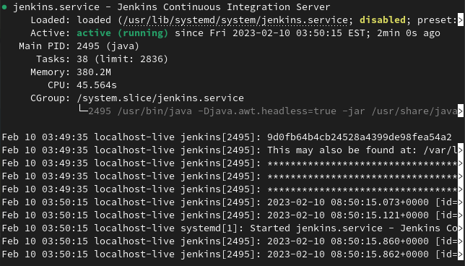
Рисунок 1. Проверка работоспособности Jenkins
Далее необходимо получить данные о ключе для разблокировки Jenkins путем вывода информации командой cat /var/lib/jenkins/secrets/initialAdminPassword. После получения пароля необходимо перейти на страницу Jenkins (Порт 8080) и внести пароль в поле для разблокирования системы (Рисунок 2).
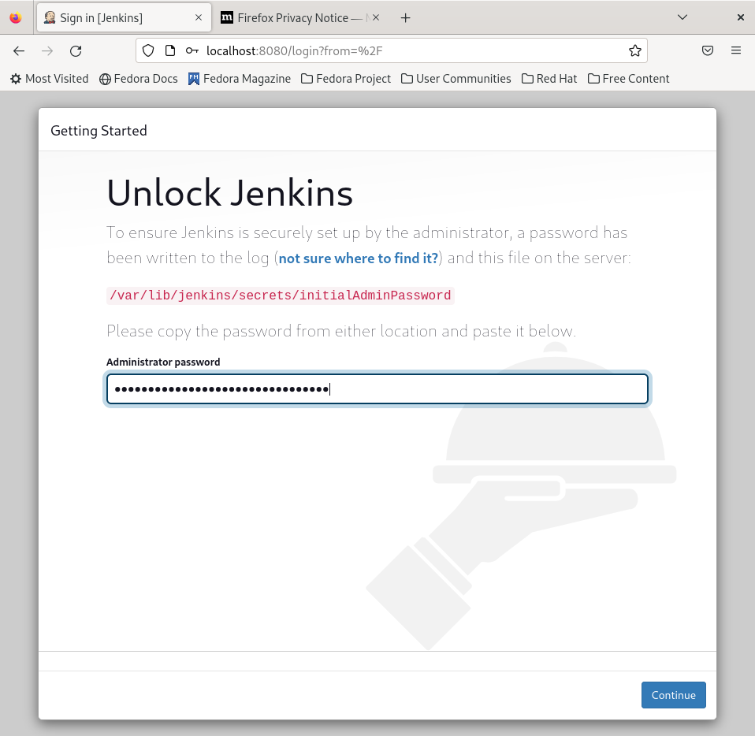Рисунок 2. Разблокировка системы Jenkins
После данной процедуры установка и настройка система завершена. В отчете требуется отразить ход настройки и установки системы в виде скриншотов.
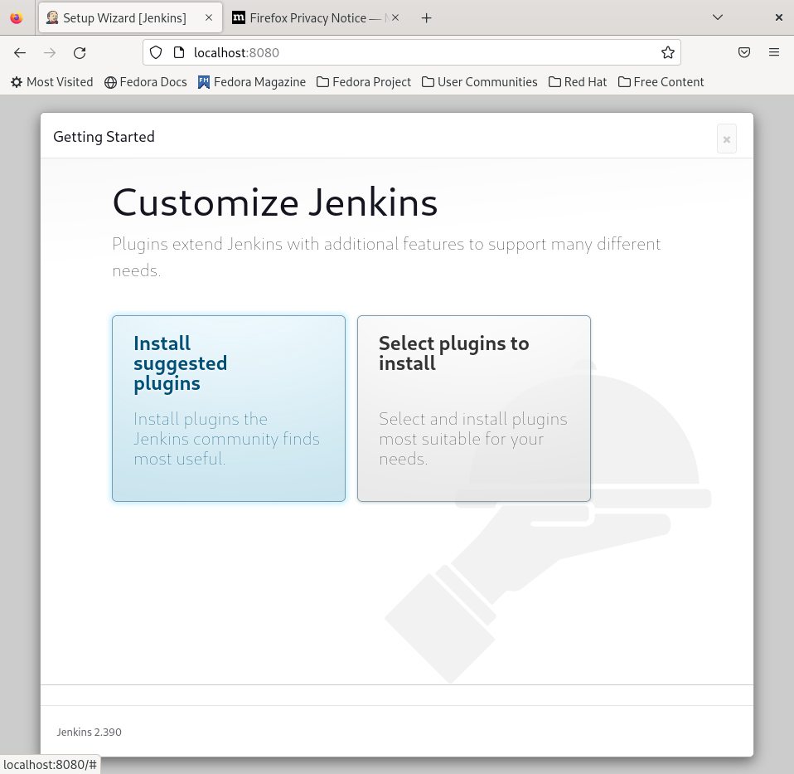
Рисунок 3. Разблокированный Jenkins
В результате отчет должен содержать скриншоты процесса установки и настройки программной системы Jenkins на виртуальной машине, скриншот проверки работоспособности программной системы Jenkins, процесс разблокировки программной системы, а также ответы на контрольные вопросы.

Вопросы к практической работе
- Что такое конвейер?
- Для чего нужен конвейер?
- Что такое пайпланй (pipeline)?
- Что такое непрерывное развёртывание (CD)?
- Для чего нужно непрерывное развёртывание программного обеспеченивания?
- Что такое непрерывная интеграция (CI)?
- Для чего нужна непрерывная интеграция программного обеспечения?
- Что такое Jenkins?
- Для чего применяется Jenkins?
- Какая аппаратная платформа у программной системы Jenkins?

Критерии оценки
- Установлен Jenkins
- Настроен Jenkins
- Разблокирован Jenkins
- Сделан отчет с описанием и скриншотами выполненных заданий

